Preverjanje znanja
Prilagoditve rastlin – semenke

Natančno si oglej slike rastlin v preglednici. Večino rastlin imaš razstavljenih tudi v učilnici. Opiši prilagoditve, ki jih opaziš na posamezni rastlini, in skušaj razložiti, čemu so namenjene.

Rastlina | Prilagoditve rastline in njihov pomen
divja trta
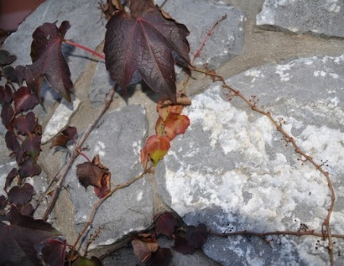
osat
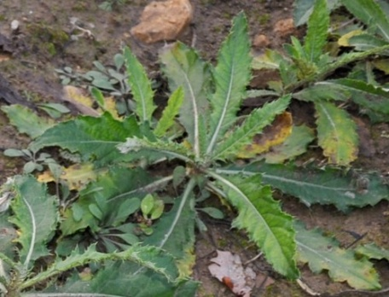
netresk
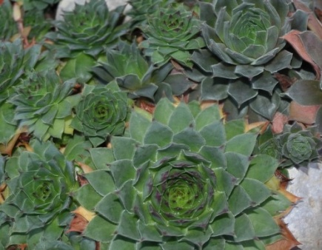

repa
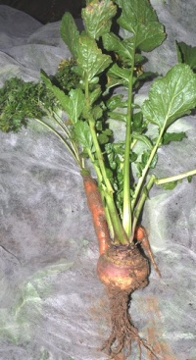

jablana

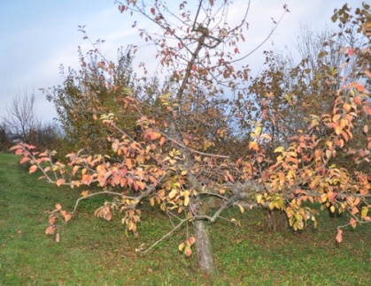

Opomba: Avtorica fotografij v prispevku: Alenka Prevalšek

